Paulo Rogério Machado Ferrão

**Dados de Identificação**

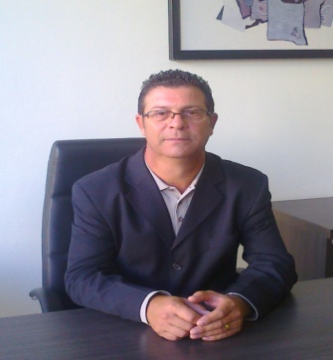

**Data de Nascimento:** 26/03/1962

**Endereço:** Rua Pará, 376

**Bairro:** Coronel Nassuca

**Cidade:** Guaíba/RS **CEP:** 92500-000

**Tel:** (051) 9914-1437- Vivo

**e-mail:** [**rogerio.ferrao@bol.com.br**](mailto:rogerio.ferrao@bol.com.br)

**Habilitação:** B

**Escolaridde:** Ensino médio completo

**Experiências Profissionais**

1. **09/2014 à Atual** - Vendedor Autônomo
2. **04/2013 à 09/2015** - Consultor de Vendas - L & F AMBIENTE CORPORATIVO LTDA – ARVY
3. **01/2010 à 12/2010** - Consultor de Vendas e Projetos - CAPRICE Móveis
4. **Período de 3 anos** - Consultor de Vendas e Projetos - CADESUL Móveis para Escritório
5. **Período de 2 anos** - Consultor de Vendas - EXECUTIVE Móveis para Escritório
6. **Período de 13 anos** - Consultor de Modas e Gerente – AKOL
7. **Período de 3 anos** - Vitrinista e Decorador - RENNER

**Qualificações**

1. AutoCAD – conhecimento na leitura técnica de projetos.
2. ProMOB – domínio de projetos de área, espaço físico, móveis e decorações.
3. Domínio das especificações técnicas de produtos junto as Normas da ABNT e do Ministério do Trabalho.

**Cursos Complementares / Participação em Eventos**

1. Vitrinista e Decorador – SENAC
2. Diversos Papéis do Consumidor – Shopping Praia de Belas
3. Brasil Empreendedor – SEBRAE
4. Você faz o Sucesso – ULBRA
5. Qualidade, o cliente e você – Hotel Plaza

* Curso Windows, Word, Excel e Internet (Navegação) – Data Center
* Desenho Técnico - SENAC